成绩
电路与电子学试卷9
姓名___________ 学号___________ 日期___________
一、选择正确答案填入空内
1、(本小题7分)
用叠加定理可求得图示电路中电压为
A. 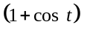 V B. 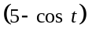 V
C. 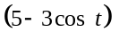 V D. 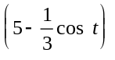 V
答( )
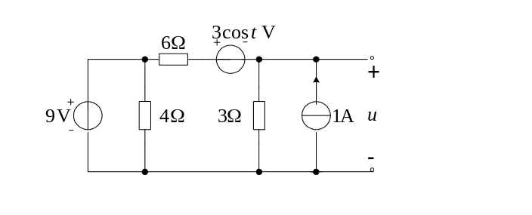

2、(本小题7分)
如图所示, 特性曲线与所表征的元件分别为
A. 线性电阻与理想电流源 B. 实际电源与短路电阻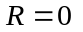
C. 实际电源与开路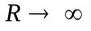 D. 两个不同数值的线性电阻
答( )
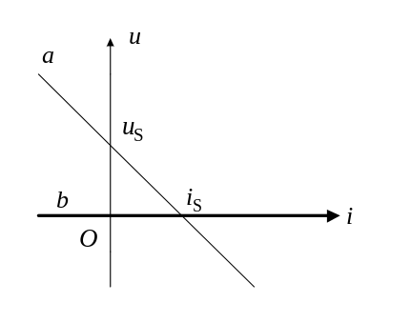

二、判断下列说法是否正确，凡对者打“”，错者打“”
(本大题分3小题, 每小题6分, 共18分)
1、判断下列说法的正、误，在相应的括号内画“√”表示正确，画“×”表示错误。
1．放大电路的非线性失真表现为输入某一频率正弦信号时，输出信号中出现一定量的谐波成分。（ 〕
2．当放大电路的输入端接上一个线性度良好的三角波信号时，输出三角波的线性不好，可以肯定该放大电路存在非线性失真。（ 〕
3．某扩音器的高音不丰富，主要是因为其放大电路的非线性失真大（ ）、或它的通频带窄。（ ）

2、判断下列说法的正误。在括号中画“√”表示正确，画“×”表示错误。
设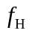、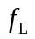分别是图示放大电路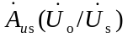的上限和下限截止频率。
1．当C₂增大时，随之减小，（ ）基本不变。（ ）
2．当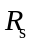减小时，随之增大，（ ）随之减小。（ ）

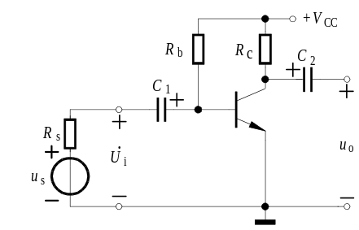
3、由理想集成运放A组成的交流反馈放大电路如图所示，设电容C₁、C₂对交流信号均可视为短路。现要求该电路的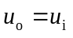（即为交流电压跟随器），试判断下列几种方案的可能性，可行的则在括号中画“√”，不行的则画“×”。
1．将电阻R₁开路；（ ）
2．将电阻R₁短路；（ ）
3．将电阻R₂开路；（ ）
4．将电阻R₂短路；（ ）
5．将电阻R₃短路。（ ）

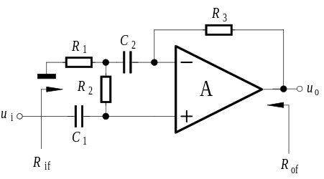
三、电路分析。
( 本 大 题9分 )
两级直接耦合放大电路如图所示，某学生在静态（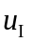＝0V）测试时，测得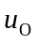较大，为了使静态时， 较小，该学生将R_{e2}减小，你认为他这样调节合适吗？为什么？

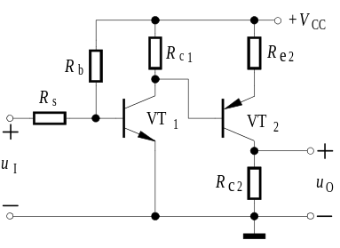

四、填空题
(本大题分2小题, 每小题6分, 共12分)
1、已知某放大电路的电压放大倍数复数表达式为：
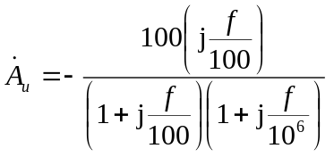（式中f的单位为Hz）
当信号频率f = 10kHz时，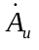的相位角约为________________；当f = 100Hz时，Φ约为________________；当f = 10MHz时，Φ约为________________。
2、如图所示直流稳压电源，已知W7805为三端稳压器，A为理想运放。填空：输出电压U_{O1}＝ V，U_{O2}＝ V。

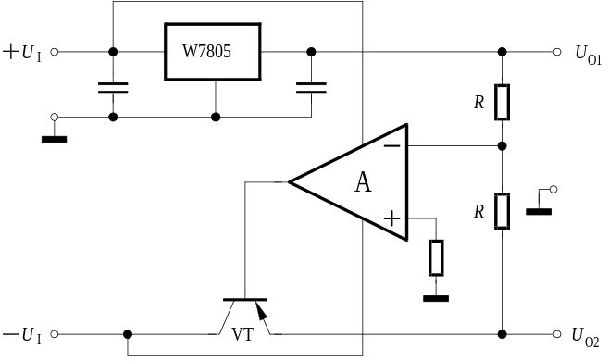
五、解答下列各题
( 本 大 题10分 )
用理想运放构成的电路如图所示。稳压管的稳压值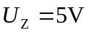，其正向管压降为0.7V。开关S闭合前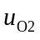＝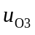＝0V。1．求开关S闭合后1s时，、各有多大？2．画出在0～1s间、的波形图。

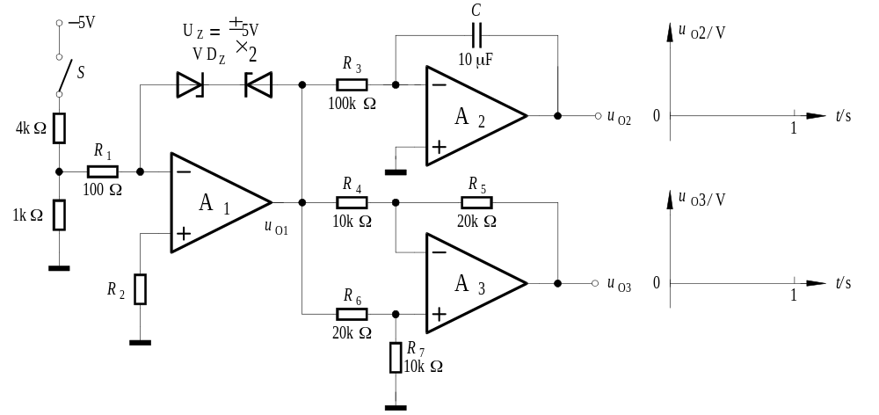
六、解答下列各题
( 本 大 题12分 )
在如图所示串联型稳压电源中，已知三极管的U_{BE}＝0.7V，试求解：
1．输出电压U_{O}的调节范围；
2．为使VT₁管的发射极电流不超过1A，R_{o}的取值为多少？

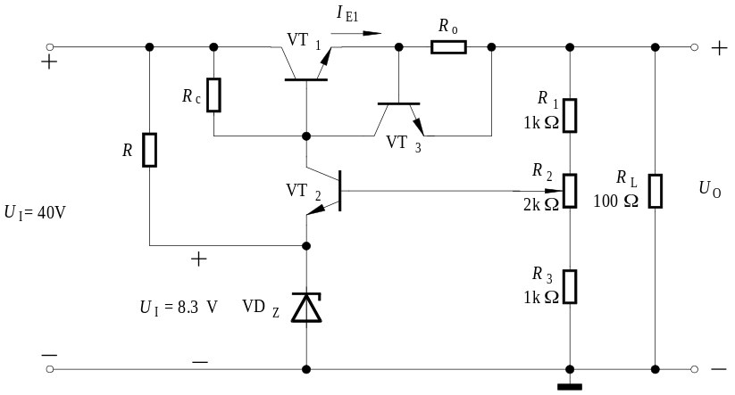
七、解答下列各题
( 本 大 题15分 )
场效应管电路和该管的漏极特性曲线如图所示。试问当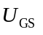为3V、5V、7V时，管子分别工作在什么区（恒流区、 截止区、 可变电阻区）？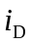和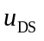各为多少？

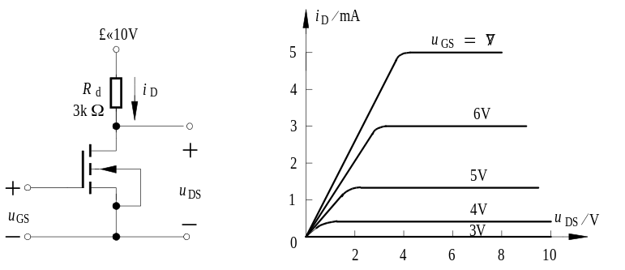

八、解答下列各题
( 本 大 题10分 )
并联电路两端电压的波形如图所示，已知，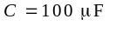，试画出的波形，并在坐标上标明相应的数据。
